**Октоклотин дәрілік затын, 500 ХБ, 1000 ХБ, 2000 ХБ инъекцияға арналған натрий хлоридінің 0.9% ерітіндісі –еріткішімен жиынтықта вена ішіне енгізу үшін ерітінді дайындауға арналған лиофилизатты қолдану бойынша пациенттерге арналған жадынама. Препаратты қолдану бойынша ұсыныстар.**

**Құрметті пациент!**

"Қарағанды фармацевтикалық кешені" ЖШС (бұдан әрі - "ҚФК" ЖШС) *Қазақстан Республикасы Денсаулық сақтау министрлігінің ТҚС мен ҚБК "Дәрілік заттар мен медициналық бұйымдарды сараптау ұлттық орталығы" (ДЗСҰО)* келісімі бойынша Сізге келесі ақпаратты хабарлайды:

Дәрілік препараттың жалпы сипаттамасы мен медициналық қолдану жөніндегі нұсқаулыққа (МҚН) сәйкес Октоклотин препаратын қолдану жөніндегі жадынама дайындалды. Препаратты дозалау және енгізу тәсілі бойынша ұсынымдарға ерекше назар аудара отырып, осы Жадынамамен және МҚН-мен мұқият танысу ұсынылады. Октоклотин препаратымен емдеуді А гемофилиясын емдеу тәжірибесі бар дәрігердің бақылауымен бастаған жөн

Төменде ең маңызды ақпараттың қысқаша мазмұны берілген.

**Дозалау режимі**

Орын басу емінің дозасы мен ұзақтығы VIII фактор тапшылығының айқындылық дәрежесіне, қан кету орны мен шамасына, сондай-ақ пациенттің клиникалық жағдайына байланысты. Қабылданатын дозалар пациенттің клиникалық жауабына сәйкес таңдалуы тиіс.

А гемофилиясы бар пациенттерге ұзақ жолға шығу кезінде емнің жеке режиміне сәйкес VIII қанның ұю факторы препаратының жеткілікті қоры болуы орынды. Жолға шығу алдында пациенттерге дәрігермен кеңесу ұсынылады.

*Профилактикалық ем*

Енгізулердің саны мен жиілігі әрбір жеке жағдайда әрқашан клиникалық тиімділікке бағытталуы тиіс.

А гемофилиясының ауыр түрімен ауыратын пациенттерде қан кетудің ұзақ мерзімді профилактикасы үшін препараттың орташа дозасы әр 2-3 күн сайын енгізу аралығымен дене салмағының 20-40 ХБ/кг құрайды. Кейбір жағдайларда, әсіресе жас пациенттерде, дозалаудың неғұрлым қысқа аралықтары немесе препараттың неғұрлым жоғары дозалары қажет болуы мүмкін.

**Қолдану тәсілі**

Октоклотин лиофилизатты қоса берілген еріткішпен (инъекцияға арналған 0.9% натрий хлориді ерітіндісі) сұйылтқаннан кейін 2-5 минут ішінде вена ішіне баяу сорғалатып енгізіледі. Енгізу жылдамдығы пациентке жағымдылығымен анықталады.

Пациент немесе оған күтім жасайтын адамды Октоклотин препаратын вена ішіне енгізу техникасына үйретілуі тиіс.

*Вена ішіне енгізу үшін ерітінді дайындау ережесі және оны қолдану*

Вена ішіне енгізуге арналған ерітіндіні дайындау алдында қолды мұқият жуып, препарат ерітіндісін дайындау және енгізу процесінде асептика ережелерін сақтау қажет.

Ашық медициналық материалдарды атмосфералық ауамен байланысу уақытын барынша азайту үшін мүмкіндігінше тез пайдалану керек.

Төменде вена ішіне енгізу үшін ерітінді дайындауға арналған медициналық шығын материалдарының жиынтығы берілген:

|  |  |
| --- | --- |
| C:\Users\Dmitriy\Desktop\Безымянный.png  Лиофилизаты бар 1 құты (Октоклотин препараты) | 2 спиртті сүрткі |
| C:\Users\Dmitriy\Desktop\Безымянный.png  1 құты ерітіндісімен (натрий хлоридінің инъекцияға арналған 0.9% ерітіндісі) | 1 бекітетін бұласыр |
| 2 фильтр-канюля | сыйымдылығы 5 мл инесімен немесе инесіз 1 шприц |
| C:\Users\Глашкин Алексей\Desktop\unnamed.png  немесе  Ұзартқышпен 1 катетер | 1 катетер инъекциялық портымен |

1. Тоңазытқыштан лиофилизаты бар құтыны және еріткіші бар құтыны алып, олар бөлме температурасына дейін жеткенше күту керек. Препараттың 37°С жоғары қызуына жол берілмейді

2. Екі құтыны таза тегіс беткейге қойыңыз.

3. Әр құтының қорғаныш пластик қаптамасын ашыңыз.

4. Құтының резеңке тығынын спиртті сүрткімен сүртіп тазалаңыз. Қолдану алдында олар кебуі керек. Тығындардың тазартылған беткейлеріне қолыңызды немесе басқа заттарды тигізбеңіз.

5. Фильтр-канюляның блистер қаптамасын ашыңыз. Фильтр-канюля инесінен қорғаныш қалпақшасын ашып, алыңыз.

6. Фильтр-канюляның пластик инесін еріткіші бар құтының резеңке тығынының ортасына тік қалпында тірелгенше енгізіңіз (1 сурет).

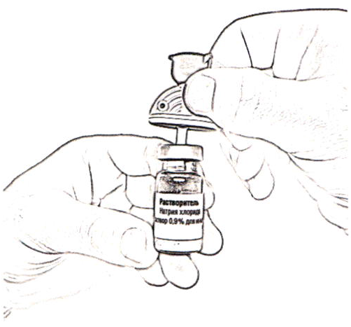

**1 сурет**

7. Қағаз жабынын ортасына дейін қайырып, шприцтің блистер қаптамасын ашыңыз және қорғаныс қақпақшасын ашып, шприцті фильтр-канюля тесігіне енгізіңіз (2 сурет). *Қосылыстың тығыздығына көз жеткізіңіз.*

*.*

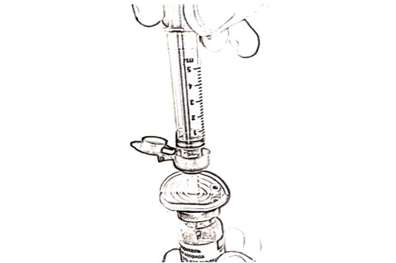

**2 сурет**

8. Құтыны түбін жоғары қаратып төңкеріңіз, поршеньді баяу тарта отырып, шприцке 4 мл еріткішті тартып алыңыз. Толтырылған шприцті фильтр-канюлядан ажыратпаңыз.

9. Екінші фильтр-канюляның блистер қаптамасын ашыңыз, инеден қорғаныс қалпақшасын ашып алыңыз және препараты бар құтының резеңке тығынының ортасына фильтр-канюляның пластик инесін, еріткіштегі сияқты тірелгенше енгізіңіз (6 тармақты қараңыз).

10. Жалғастырғыш тетікті еріткіштің қалдығы бар құтының тығынында қалдыра отырып, толған шприцті бірінші фильтр-канюлядан алып тастаңыз (8 тармақты қараңыз). Шприцтің ұшына қолдың немесе басқа заттың тиіп кетпеуін қадағалаңыз.

11. Еріткіші бар толтырылған шприцті, препараты бар құтыға орнатылған қорғаныс қақпақшасын ашып екінші фильтр – канюляға орнатыңыз. *Қосылыстың тығыздығына көз жеткізіңіз.*

12. Поршень стерженіне абайлап басып, препараты бар құтыны сәл еңкейтіп, фильр-канюля арқылы құты қабырғасымен 4 мл еріткішті баяу енгізіңіз. Шприцті фильтр-канюлядан ажыратпаңыз. Егер еріткіш лиофилизатқа тікелей түссе «көбіктенгендей» көрініс болады.

13. Лиофилизат түгел ерігенге дейін құтыны абайлап айналдыра қозғалтып тербеңіз (3 сурет). *Құтыны сілкімеңіз.* Лиофилизаттың толық ерігеніне көз жеткізу керек. Кез келген қосылыс немесе бұлыңғырлану болғанда дайындалған ерітіндіні қолданбаңыз.

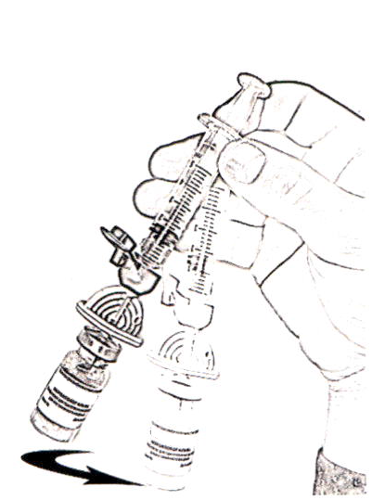

**3 сурет**

14. Құтыны сәл еңкейген қалыпта ұстап, оның ішіндегі барлық ерітіндіні фильтр-канюля арқылы поршеньді баяу және бірсарынды тартып шприцке жинаңыз. Дайындалған ерітіндінің түгел шприцке тартылып алынғанына көз жеткізіңіз. Құтыны төңкеріп, шприцтен ауаны шығарыңыз (4 сурет). Толтырылған шприцті фильтр-канюлядан ажыратпаңыз. Шприці және фильтр-канюлясы бар құтыны келесі шараға дейін сақтап қойыңыз.

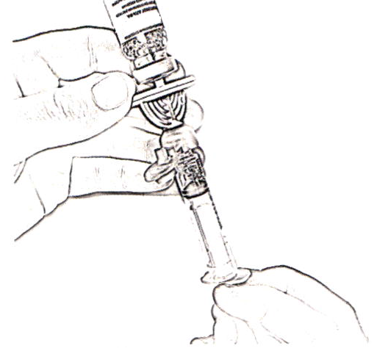

**4 сурет**

15. Инъекция орнын қоса берілген спиртті сүрткімен тазалаңыз.

16. Пункция дұрыс болған жағдайда, мөлдір павильонның ішікі бөлігінде қан пайда болуы тиіс.

17. Болат инені бір мезгілде абайлап шығара отырып, катетерді венаға жылжытыңыз.

18. Белгілегіш бұласырды пайдаланып, катетерді теріге бекітіңіз. Бұл арада қан ағып кетуін өте аз ете отырып, болат ине әлі катетер ішінде болуы тиіс.

19. Болат инені шығару алдында қан ағып кетуін болдырмау үшін ортаңғы саусақпен катетер ұшында венаны қысыңыз. Инені шығарғанда катетер жылжуын болдырмас үшін сұқ саусақпен катетер ортасын бір мезгілде ұстаңыз. Инені катетерден толық шығарыңыз. Металл қорғаныс клипс иненің өткір ұшын ол катетерден толық шығарылғанда автоматты түрде жабады. Инені шығарғаннан кейін дереу арнайы контейнерге салады.

20. Препарат қосымша инъекциялық порт арқылы (бұйымның үстінен) енгізіледі. Бұл шприц конусын жеңіл айналдыра қозғап қосумен жасалад. Порт автоматты түрде ашылып-жабылады.

21. Қорғаныс қалпақшамен қосымша инъекциялық портты жабыңыз.

22. Барлық пайдаланылған материалдарды қауіпсіз утилизациялауды қамтамасыз етіңіз. Егер препараттың бір дозасынан артық енгізу қажет болса, қоса беріліп отырған еріткішті пайдалана отырып, басқа қаптамадағы құтыдағы ерітіндіні осыған ұқсас түрде дайындаңыз, содан кейін көлемі үлкен шприцтегі ерітінділерді біріктіріңіз (қоса берілмейді) және препаратты әдеттегі тәртіппен енгізіңіз.

Дайындалған ерітіндіні сұйылтқаннан кейін бірден қолдану керек. Егер инъекция қандай да бір себептермен кейінге қалдырылса, препараттың дайындалған ерітіндісі бар құтыны 2°С-тан 8° С - қа дейінгі температурада 12 сағаттан асырмай, мұздатып қатырмай немесе 25°С-тан аспайтын температурада 6 сағаттан асырмай сақтау керек. Осы уақыт ішінде пайдаланылмаған ерітіндіні қолдануға болмайды, оны тастау керек.

**Октоклотин препаратын қолдану кезіндегі айрықша нұсқаулар мен сақтық шаралары**

*Қадағалануы*

Октоклотин препаратын әрбір енгізу кезінде пациентке қаптамада көрсетілген препараттың атауы мен серия нөмірін жазу ұсынылады. Бұл ақпарат пациент пен дәрілік препарат сериясының нөмірі арасындағы байланысты қадағалау үшін қажет болуы мүмкін.

*Аса жоғары сезімталдық реакциялары*

Пациенттер жайылған бөртпе, есекжем, кеудедегі қысылу, қырылдау, гипотония және анафилаксияны қоса алғанда, аса жоғары сезімталдық реакцияларының ерте белгілері туралы хабардар етілуі тиіс.Шок дамығанда шокқа қарсы стандартты ем қабылдау қажет.

*Бейтараптандыратын антиденелердің түзілуі*

VIII факторы бар препараттармен емделетін барлық пациенттер арнайы клиникаларда зертханалық тест жүргізу арқылы бейтараптандыратын антиденелердің болуына мұқият тексерілуі тиіс.

Егер плазмадағы VIII фактор белсенділігінің күтілетін деңгейіне қол жеткізілмесе немесе қан кетуді тиісті дозамен жою мүмкін болмаса, онда VIII факторға бейтараптандыратын антиденелердің болуына талдау жүргізу қажет. Бейтараптандыратын антиденелердің деңгейі жоғары пациенттерде VIII фактормен емдеу тиімсіз болуы мүмкін және емнің басқа нұсқаларын қарастырған жөн. Мұндай пациенттерді емдеуді VIII факторға бейтараптандыратын антиденелері бар гемофилияны емдеу тәжірибесі бар білікті дәрігерлер жүргізуі тиіс.

*Катетерден болатын инфекциялық және тромбоздық асқынулар*

Орталық веналық катетер орнатылған пациенттерде жергілікті қабыну реакциялары мен бактериемияны қоса алғанда, катетермен астасқан инфекциялық және тромбоздық асқынулардың пайда болу қаупін ескерген жөн.

*Натрий мөлшері*

Натрийдің тамақпен бірге қабылдану шамасын бақылайтын пациенттер үшін Октоклотин препаратының бір құты дайындалған ерітіндісінде 1.23 ммоль (29 мг) натрий бар екенін ескеру қажет.

*Жүрек-қан тамырлары аурулары*

Жүрек-қан тамырлары аурулары даму қаупінің факторлары бар пациенттерде VIII фактормен орын басу емі жүрек-қан тамырлары ауруларының қаупін арттыруы мүмкін.

*Препараттың жеткіліксіз әсері туралы хабарлар*

Альфа мороктокогының жеткіліксіз әсері туралы деректер бар. Әсердің жеткіліксіздігі бұрын зардап шеккен буындарға қайталанатын қан кету түрінде, сондай-ақ осыған дейін үдеріске қатыспаған буындарға бастапқы қан кету түрінде көрінді.

*Балаларда қолдану*

Октоклотин препаратын 12 жасқа дейінгі пациенттерге қолдануға болмайды (қолдану тәжірибесі жоқ).

**Күдікті жағымсыз реакциялар туралы хабарлау**

Дәрілік препараттың «пайда-қауіп» арақатынасын үздіксіз мониторингтеуді қамтамасыз ету мақсатында дәрілік препаратты тіркеуден кейін күмән тудыратын жағымсыз реакциялар туралы хабарлау маңызды. Медициналық қызметкерлерге Қазақстан Республикасы жағымсыз реакциялар туралы ұлттық хабарландыру жүйесі арқылы дәрілік препараттың кез келген күмәнді жағымсыз реакциялары туралы мәлімдеуге кеңес беріледі:

Қазақстан Республикасы Денсаулық сақтау министрлігі Тауарлар мен көрсетілетін қызметтердің сапасы мен қауіпсіздігін бақылау комитеті «Дәрілік заттар мен медициналық бұйымдарды сараптау ұлттық орталығы» ШЖҚ РМК: <http://www.ndda.kz>, e-mail: [pdlc@dari.kz](mailto:pdlc@dari.kz), телефон нөмірі 8 (7172) 78 98 28.

"КФК" ЖШС компаниясы өндірген дәрілік препараттарды пайдалану кезінде туындайтын жағымсыз реакциялар туралы "КФК" ЖШС фармакологиялық қадағалау бөліміне хабарлау керек:

Қазақстан Республикасы «Қарағанды фармацевтикалық кешені» ЖШС

100009, Қарағанды қ., Газалиев к-сі, құр. 16

Телефон нөмірі 8 (7212) 90-80-43, факс (7212) 90-65-49

Электронды пошта medinfo@kphk.kz.

**Компанияның мекенжайы және телефондары**

Егер сізде қандай да бір сұрақтар туындаса немесе қосымша ақпарат қажет болса, сіз мына мекен-жай бойынша Фармакологиялық қадағалау бөліміне хабарласа аласыз:

Қазақстан Республикасы «Қарағанды фармацевтикалық кешені» ЖШС

100009, Қарағанды қ., Газалиев к-сі, құр. 16

Телефон нөмірі (7212) 90-80-43, факс (7212) 90-65-49

Электронды пошта [medinfo@kphk.kz](mailto:medinfo@kphk.kz).